Les 3 Ponts Danemark-Suède

En quelques mots :
Pour passer du Danemark « continental » à la Suède, il y a 3 ponts successifs .
Ces ponts passent 3 obstacles : les détroits Petit Belt,Grand Belt et Oresund .
Ces 3 ponts sont assez différents bien que au premier coup d’oeuil ils peuvent parraitre semblable ….
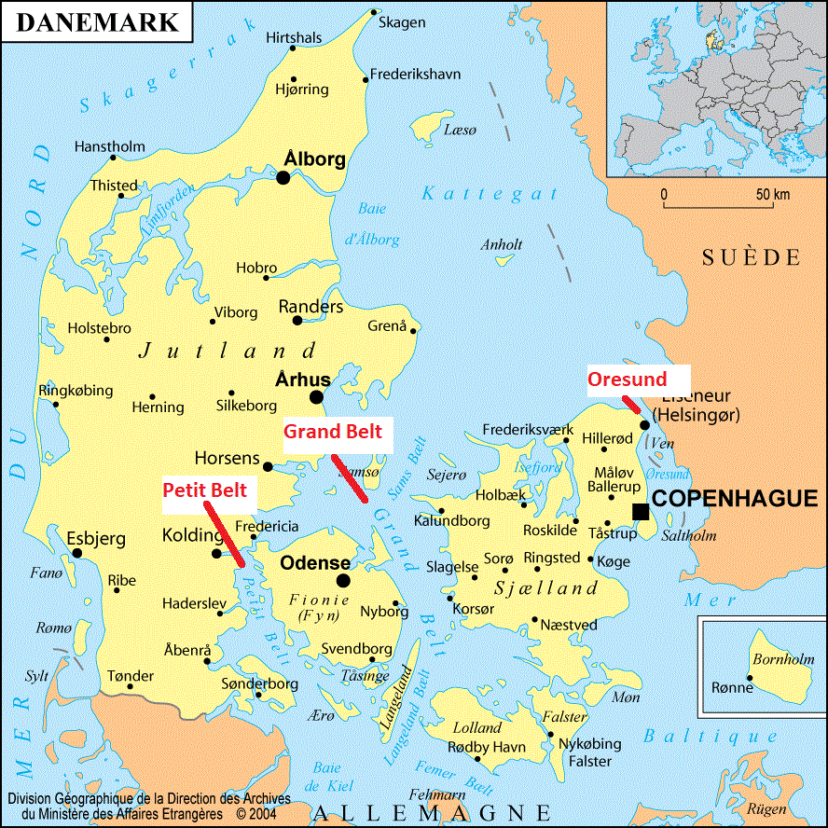

Pour passer le Petit Belt, il y a en fait 2 ponts : un pont pour le chemin de fer (le vieux pont de 1935 et un pont routier en 1970 .

Pour passer le Grand Belt il y a en fait 2 ponts aussi mais successifs cette fois :
le premier pont pour voiture et train , le deuxième pont pour voiture exclusivement ; le train passe lui dans un tunnel.

Pour passer l’Oresund, il y a un tunnel puis un pont à la fois pour les voitures et les trains …
Vue d’ensemble des 3 ponts routiers

Petit Belt Pont Voiture de 1970 | 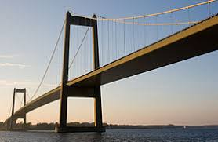
Grand Belt Pont routier exclusivement | 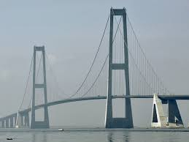
Oresund :routier et train . | 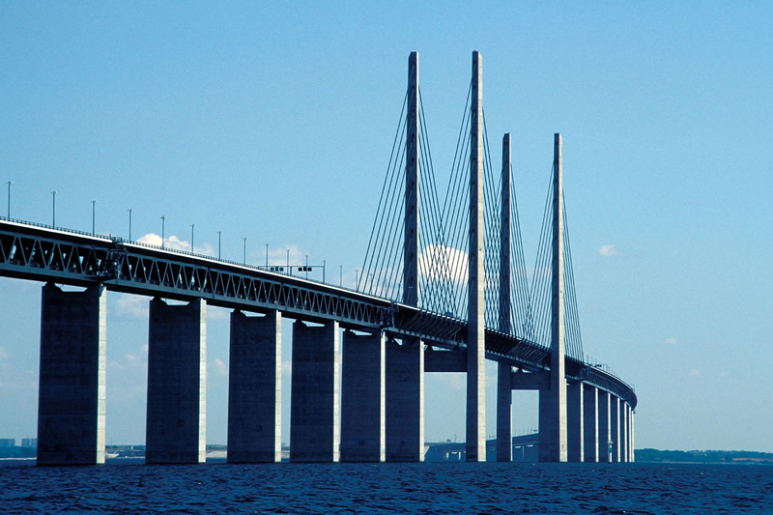
Les « différences » .
Les différences ne sautent pas au yeux … sauf si « on s’y connaît » …
Petit Belt | 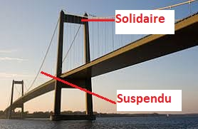
Grand Belt | 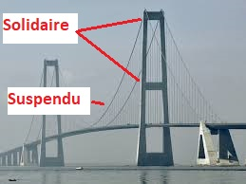
Oresund | 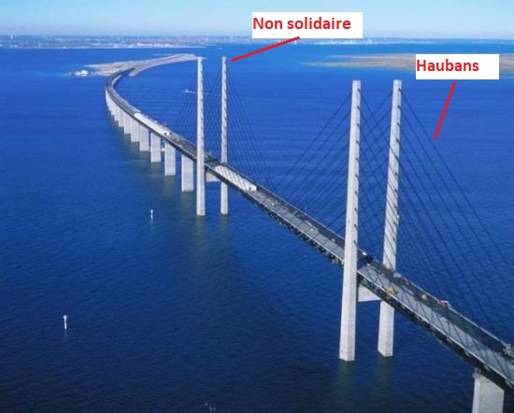
En fait si le fait qu’il soit solidaire ou non importe peu en première analyse,
le fait qu’il soit suspendu ou à haubans a d’importantes conséquences :
- Si il est suspendu il ne permet pas le passage des trains parce que le pont effectue une courbe dans le sens vertical,une courbe que ne peut pas « monter » un train...
- Si il est à Hauban il permet le passage des trains parce que le pont est plane …
Où passent les trains ?

Petit Belt  Les trains continuent à passer sur l’ancien pont qui est rigide | 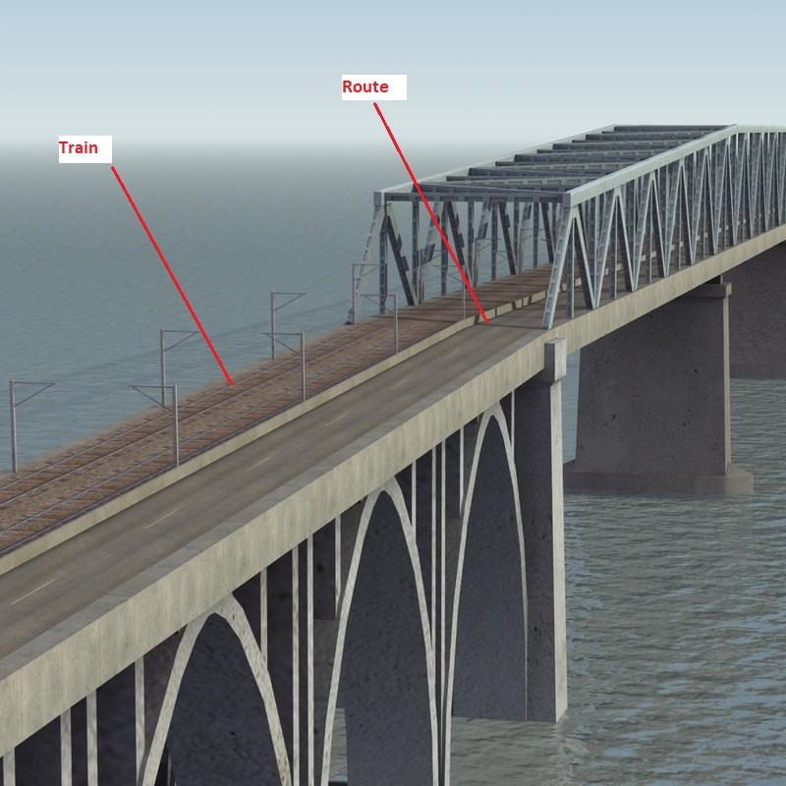
Grand Belt  Le premier pont est rigide et le train circule avec les voitures  puis il y a l’ilot .  Puis les voitures prennent le pont suspendu ,tandis que le train prend un tunnel | 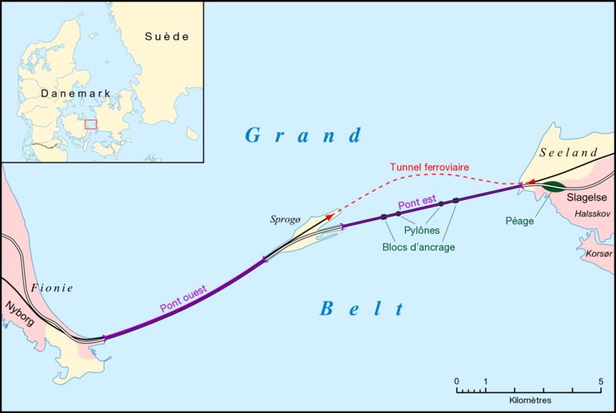
Oresund  La première partie du trajet se fait par un tunnel…. Parce que l’on est juste en face du couloir de descente des avions de l’aéroport de Stockholm ….  Les trains circulent à côté des voitures dans le tunnel et en dessous des voiture sur le pont . | 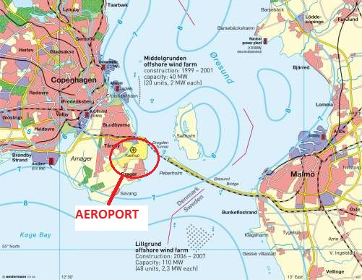

Comment s’y retrouver dans les photos sur le Net ?

Petit Belt  C’est un petit pont, on ne peut pas dire qu’il « traverse la mer » …  L’avant pont est très réduit et n’empiète pas sur « la mer » .  Il n’y a pas de coffres d’ancrage .  On voit le pont de chemin de fer en haut . | 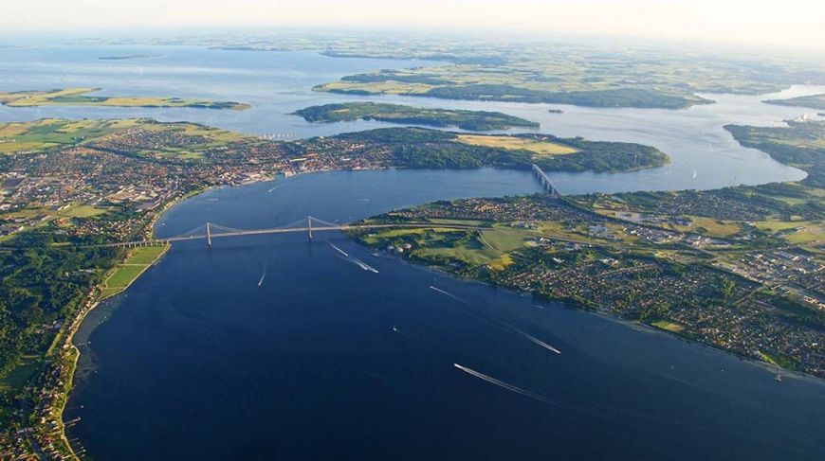
Grand Belt  L’ilot se divise en 2 rampes  une pour le Pont Route  une pour le Tunnel Train  Les points d’ancrage du pont suspendu sont bien visibles | 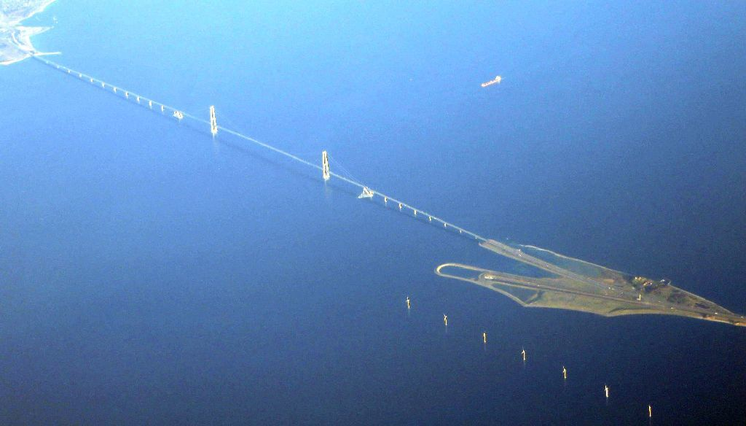
Oresund  Les voitures et les trains passent sur l’ilot .  alors que sur le Grand Belt ,seuls les trains passent par l’ilot . | 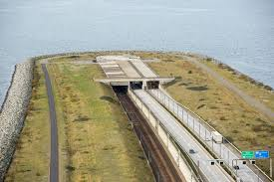
Le pont s’arrete net après l’ilot … c’est donc l’Oresund .  Le Nord est indiqué par l’ile | 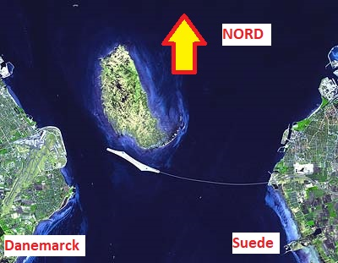

Et les tunnels là dedans ?

Les éléments du tunnel sont construits dans une usine temporaire .  Cette usine est face à la mer et possède une zone inondable pour y pousser les caissons rendus étanches pour qu’ils puissent flotter | 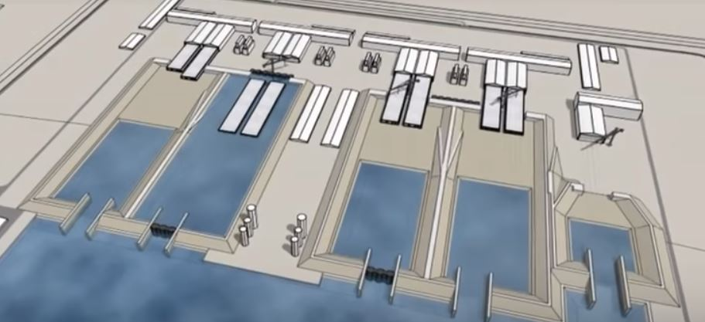
1 élément est un assemblage de plusieurs sous éléments | 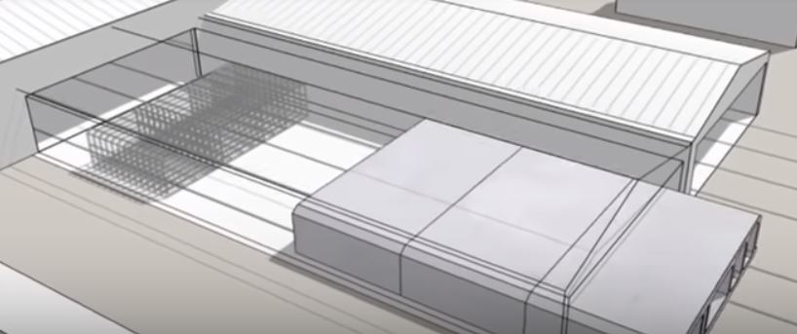
Quand les éléments sont terminés, on ferme les portes des caissons et on inonde le bassin.  Les caissons flottent et on les tire . | 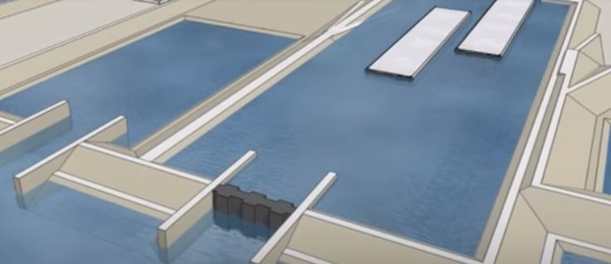
Les caissons sont amenés « grossièrement » sur place . | 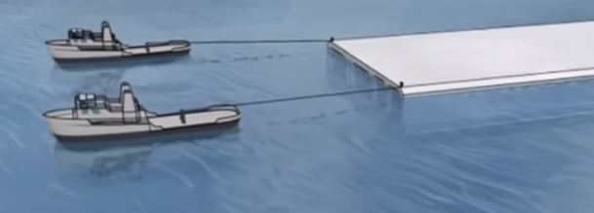
« Sur Place »,on a préparé le terrain pour que les éléments du pont soient dans une tranchée | 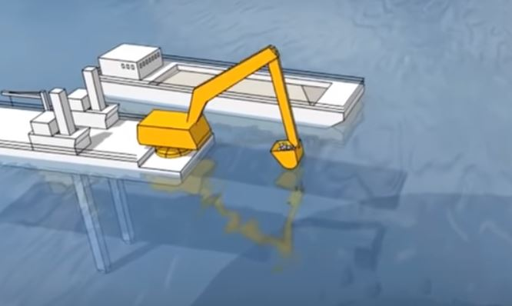
Pour un positionnement de précision, il faut équiper les caissons de « guides flottants » . | 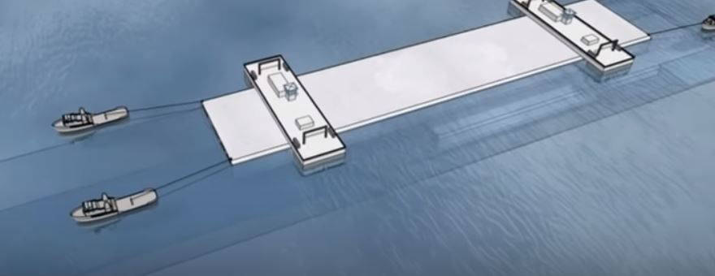
Les guides sont positionnés avec grand soin .  On peut commencer à inonder les éléments en les remplissant d’eau avec une pompe ; les portes sont toujours fermées … | 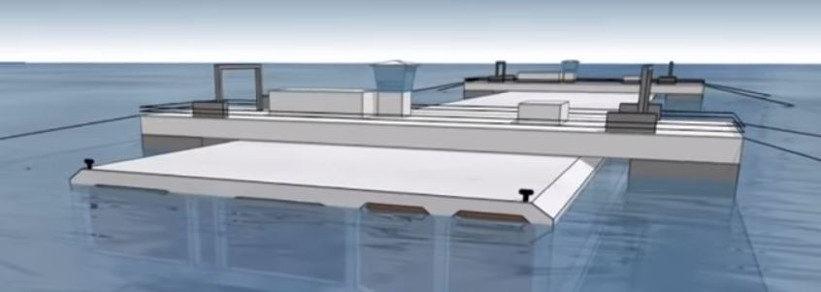
Les éléments sont déposés dans la tranchée mais pas sur le sol marin ; la tranchée a été revêtue d’une couche de stabilisant égalisant . | 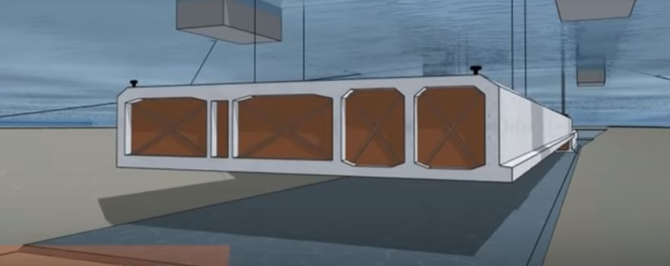
On accouple le plus près possible 2 éléments ,et on cale le tout latéralement .  On démonte les portes arrières .  On pompe .  Le petit écart entre l’élément précédent et l’élément suivant se réduit très fort par la succion du pompage | 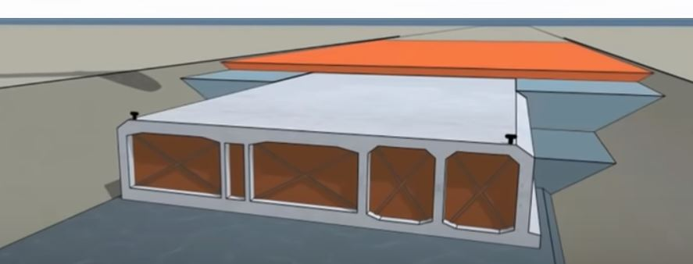
On remet une couche par-dessus puis le fond sous marin d’origine .

Et la navigation ?
Les 3 ponts (les 2 suspendus et le pont à Hauban) permettent largement le passage poiur ce qui est du « titrant d’air » (dans les 60 m).
Par contre à cet endroit la Baltique n’est pas très profonde et les gros navires sont gênés par le tirant d’eau (parfois dans les 10 m ….) mais les ponts n’y sont pour rien .
Il ne faut pas oublier que c’est une importante voie d’eau et en particulier pour la Russie et ses bases de Baltique .
Ici nous voyons un sous marin nucléaire russe lanceur d’engins classe Typhon qui passe sous le pont suspendu du Grand Belt .
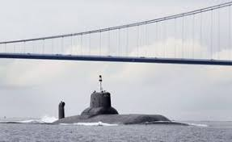
Le sous marin est en surface pour 3 raisons :
- c’est une obligation en temps de paix pour le passage des détroits …
- il n’y a pas grands fonds ….
- ce sous marins est tout particulièrement grand et lourd…

